Guide d’utilisation de l’application « e-report » à destination des bénéficiaires

1 Conventions 3
1.1 Rechercher une convention 3
1.1.1 Onglet « Recherche » 3
1.1.2 Onglet « Résultats » 4
1.2 Consulter le détail du bénéficiaire d’une convention 4
1.2.1 Onglet « Informations » 5
1.2.2 Onglet « E-reports » 5
1.2.3 Onglet « Contacts » 6
1.2.3.1 Créer un utilisateur 7
1.2.4 Onglet « Prestataires » 8
1.2.4.1 Ajouter un prestataire 8
1.2.4.2 Importer un prestataire 10
1.2.5 Onglet « Documents » 11
1.2.5.1 Ajouter un document 11
1.2.5.2 Générer un document 12
2 Boîte des tâches 12
3 Encodage des dépenses et soumission de l’e-report 14
3.1 Ajouter un e-report 14
3.2 Encoder les dépenses 15
3.2.1 Onglet « Personnel » 15
3.2.1.1 Ajout manuel de dépenses (formulaire entreprise/ centre de recherche) 16
3.2.1.2 Import de dépense (formulaire entreprise) 18
3.2.1.3 Ajout manuel de dépenses (formulaire université/haute école/OIP) 19
3.2.1.4 Import de dépenses (formulaire université/ haute école/OIP) 22
3.2.2 Onglet « Amortissements » 23
3.2.2.1 Ajout manuel de dépenses 24
3.2.2.2 Import de dépenses 25
3.2.3 Onglet « Fonctionnement » 26
3.2.3.1 Ajout manuel de dépenses 27
3.2.3.2 Import de dépenses 28
3.2.4 Onglet « Equipement » 29
3.2.4.1 Ajout manuel de dépenses 30
3.2.4.2 Import de dépenses 31
3.2.5 Onglet « Sous-traitance » 32
3.2.5.1 Ajout manuel de dépenses 33
3.3 Soumettre un e-report 35
4 Signature des déclarations de créance 37
5 Consultation d’un e-report clôturé 38

Conventions

Rechercher une convention
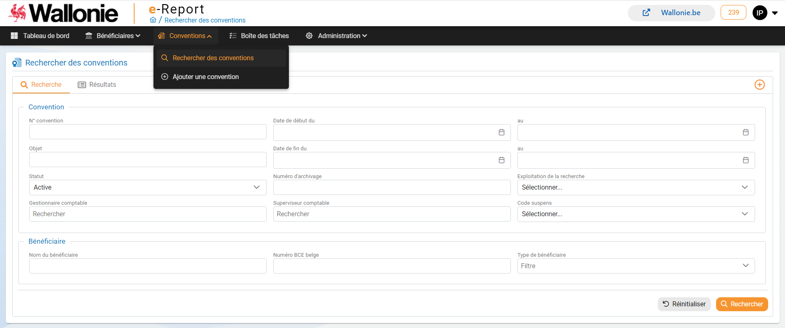
La liste des conventions est accessible depuis le point de menu « Conventions » > sous-menu « Rechercher des conventions ».

Onglet « Recherche »
L’onglet « Recherche » du sous-menu « Rechercher des conventions » permet de rechercher une convention sur base d’un ou plusieurs des critères de recherche suivants :
Critère de recherche | Opérateur de recherche | Remarque
Convention
N° convention | Contient
Objet | Contient
Statut | Menu déroulant, valeur simple | Par défaut, statut = « Active »
Gestionnaire comptable | Menu déroulant, valeur simple
Date de début du… au… | Égal à
Date de fin du… au… | Égal à
N° d’archivage | Contient
Superviseur comptable | Menu déroulant, valeur simple
Exploitation de la recherche | Menu déroulant, valeur simple
Code suspens | Menu déroulant, valeur simple
Bénéficiaire
Nom du bénéficiaire | Contient
Numéro BCE belge | Contient
Type de bénéficiaire | Menu déroulant, multi valeurs
Le bouton permet de lancer la recherche.
Le bouton permet de réinitialiser les critères de recherche.

Onglet « Résultats »
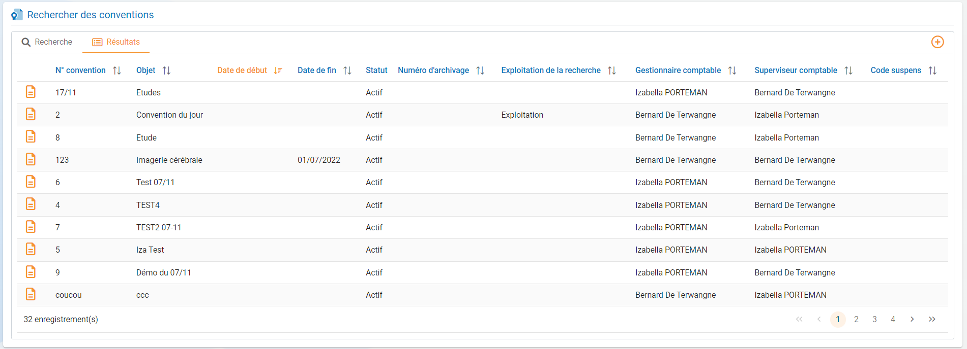
L’onglet « Résultats » du sous-menu « Rechercher des conventions » présente sous forme de tableau la liste des conventions correspondants aux critères encodés.
Les résultats sont filtrés sur base des droits d’accès de chaque utilisateur.
Au regard de chaque ligne, une icône permet de consulter le détail de la convention.

Consulter le détail du bénéficiaire d’une convention
L’utilisateur accède au détail du bénéficiaire d’une convention depuis l’onglet « Bénéficiaires » d’une convention (cfr. Onglet « Bénéficiaires ») :
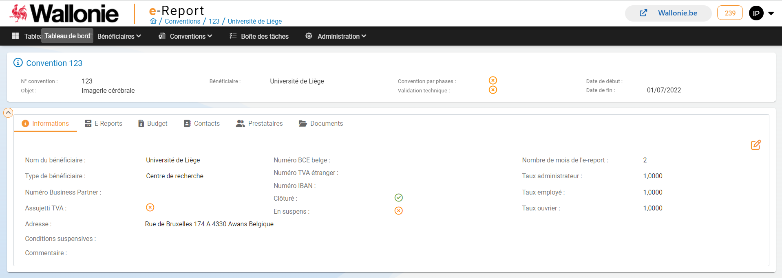
Le détail d’un bénéficiaire d’une convention comporte :
- Une carte d’identité rappelant les principales informations de la convention ;
- Un onglet « Informations » ;
- Un onglet « E-reports » ;
- Un onglet « Contacts » ;
- Un onglet « Prestataires » ;
- Un onglet « Documents ».

Onglet « Informations »
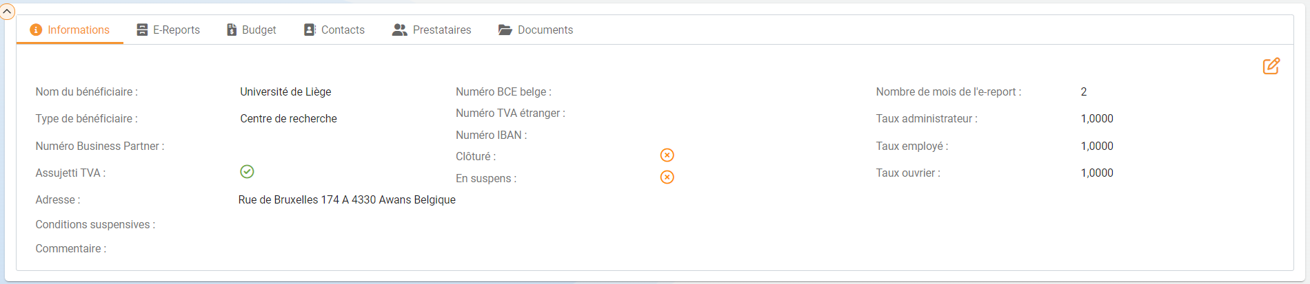
L’onglet « Informations » du bénéficiaire d’une convention regroupe une série d’informations relatives au bénéficiaire ainsi qu’aux modalités de traitement de ses e-reports.
En haut à droite, une icône permet l’édition de l’adresse postale :
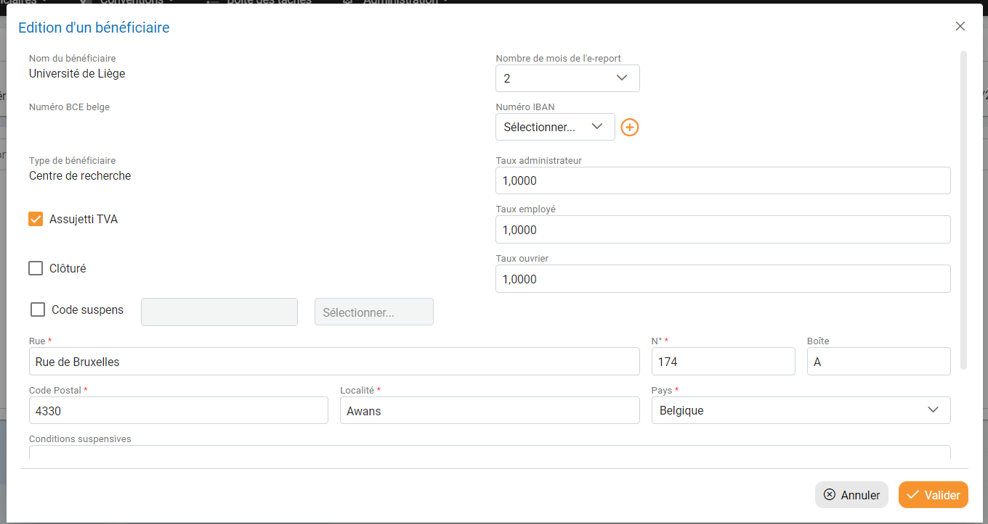

Le bouton permet de sauvegarder les modifications apportées.
Le bouton permet d’annuler les modifications apportées.

Onglet « E-reports »
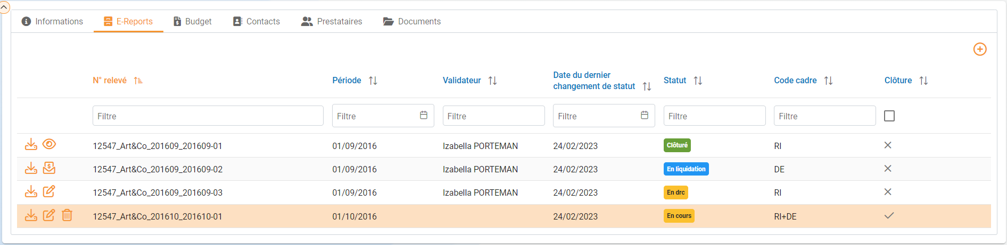
L’onglet « E-reports » du bénéficiaire d’une convention présente sous forme de tableau la liste des e-reports du bénéficiaire pour la convention.
La colonne « Clôturé » permet de distinguer l’e-report de clôture (« v ») des autres e-reports (« x »). L’e-report de clôture est également mis en évidence par surbrillance (ligne orange) (cfr. Soumettre un e-report) ;
La colonne « Validateur » affiche l’utilisateur (personne de contact validateur du bénéficiaire) ayant soumis l’e-report (cfr. Onglets « Contacts »).
Remarques :
L’icônepermet de trier les résultats par ordre alphabétique ou numérique.
L’icône permet de réinitialiser un filtre appliqué.

Au regard de chaque bénéficiaire retournée :
- Une icône permet de télécharger l’e-report ;
- Une icône permet de supprimer un e-report ayant le statut « En cours »;
- Une icône permet de consulter et de modifier un e-report ayant le statut « En cours »
La création, la complétude ainsi que la soumission d’un e-report sont décrites dans la section « Encodage et soumission de l’e-report ».

Onglet « Contacts »
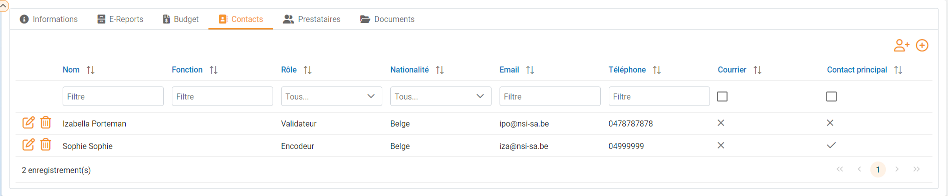
L’onglet « Contacts » du bénéficiaire d’une convention présente sous forme de tableau la liste des contacts du bénéficiaire pour la convention.
Remarques :
L’icônepermet de trier les résultats par ordre alphabétique ou numérique.
L’icône permet de réinitialiser un filtre appliqué.

Au regard de chaque ligne retournée :
- Une icône permet d’éditer un contact ;
- Une icône permet de supprimer un contact.

Créer un utilisateur
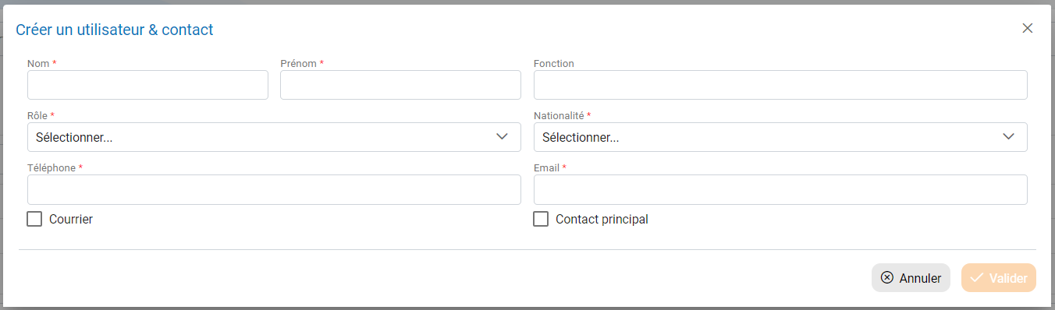En haut à droite de l’onglet « Contacts », une icône permet de créer un nouvel utilisateur.
Cette fonctionnalité permet de donner accès à l’application à un utilisateur pas encore enregistré dans E-report. L’utilisateur ainsi créé sera lié au bénéficiaire et aura accès aux données du bénéficiaire de la convention.
L’utilisateur est invité à renseigner les informations suivantes :
Nom du champ | Edition | Remarques
Nom* | Oui
Prénom* | Oui
Rôle* | Oui | Menu déroulant, valeur simple.  Un encodeur peut créer et encoder les dépenses. Un validateur peut créer des e-reports, encoder des dépenses, soumettre les e-reports et signer les déclarations de créance (Matrice droits & rôles).
Téléphone* | Oui
Courrier | Oui
Fonction | Oui
Nationalité* | Oui | Détermine la méthode d’authentification de l’utilisateur.  Si nationalité = « Belge », l’utilisateur créé devra se connecter avec sa carte d’identité.  Si nationalité = « Autre », l’utilisateur créé devra se connecter avec un login (e-mail) et mot de passe.
Courriel* | Oui | Si nationalité = « Autre », l’adresse e-mail constituera le login de l’utilisateur créé.
Contact principal | Oui | Le contact principal est le seul contact autorisé à ajouter un contact/ éditer un contact ou créer un utilisateur au niveau d’un bénéficiaire. Le contact principal est également la personne qui recevra un e-mail de notification et de rappel en cas de demandes de renseignements complémentaires.  Seul un administrateur de l’application peut cocher cette case.  Il ne peut y avoir qu’un seul contact principal par bénéficiaire.
Les données éditables peuvent être éditées par les utilisateurs autorisés.
Remarque : Les champs marqués d’un astérisque rouge (*) sont obligatoires.
Le bouton permet de sauvegarder les modifications apportées.
Le bouton permet d’annuler les modifications apportées.

Onglet « Prestataires »
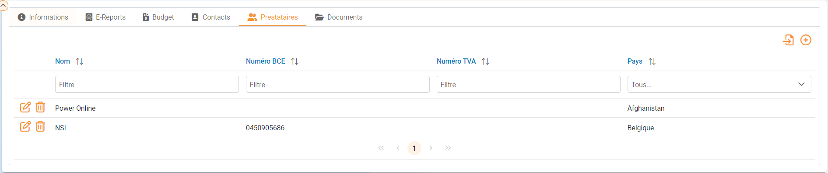
L’onglet « Prestataires » du bénéficiaire d’une convention présente sous forme de tableau la liste des prestataires du bénéficiaire pour la convention.
Remarques :
L’icônepermet de trier les résultats par ordre alphabétique ou numérique.
L’icône permet de réinitialiser un filtre appliqué.

Au regard de chaque ligne retournée :
- Une icône permet d’éditer un prestataire ;
- Une icône permet de supprimer un prestataire.

Ajouter un prestataire
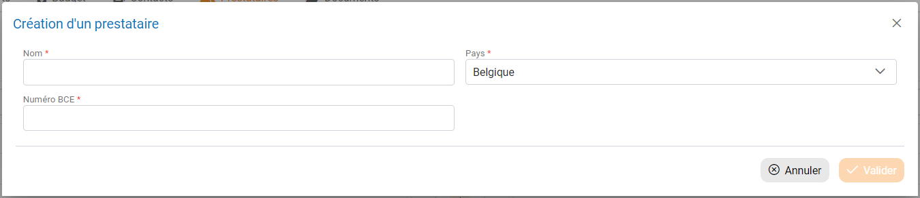En haut à droite de l’onglet « Prestataires », une icône permet d’ajouter un prestataire.
L’utilisateur est invité à renseigner les informations suivantes :
Nom du champ | Edition | Remarques
Nom* | Oui | Une contrainte d'unicité est établie sur base du champ « Nom » avec insensibilité à la casse et ponctuation.  Si le nom encodé dans le champ « Nom » correspond au nom d'un autre prestataire pour le bénéficiaire de cette convention, un message d'erreur avertit l'utilisateur : « Attention, ce prestataire semble avoir déjà été encodé. »  Le message d'alerte n'est pas bloquant. L'utilisateur peut valider ce prestataire sans modifier son nom tant que les autres conditions d'ajout d'un prestataire sont remplies.
Pays* | Oui
Numéro BCE* | Oui/ Non | A compléter uniquement si « Pays » = « Belgique »  Une fois le champ complété, le système vérifie que le format respecte le pattern des N° BCE belge en veillant à ne pas tenir compte :  - des deux premiers caractères en majuscule ;  - des caractères non numériques.  Si le n° BCE renseigné ne respecte pas le pattern N° BCE, le système signale l’erreur : « Numéro BCE non conforme ».  Dès que le format est reconnu comme valide, le système vérifie que le n° de BCE renseigné est bien unique pour le bénéficiaire de cette convention (pas d'autre prestataire avec ce n° BCE encodé pour le bénéficiaire de cette convention).  Si un doublon est détecté, le message d'erreur « Attention, ce prestataire semble avoir déjà été encodé. » apparait lorsque l'utilisateur veut "Valider" la création du prestataire.  L'utilisateur n'est pas autorisé à créer son prestataire tant qu'un doublon est détecté par le système.
Numéro TVA | Oui/ Non | A compléter uniquement si « Pays » différent de « Belgique ».  Une fois le champ complété, le système contrôle que le n° de TVA étranger renseigné est bien unique pour le bénéficiaire de cette convention (pas d'autre prestataire avec ce n° TVA étranger encodé pour le bénéficaire de cette convention).  Si un doublon est détecté, le message d'erreur « Attention, ce prestataire semble avoir déjà été encodé. » apparait lorsque l'utilisateur veut "Valider" la création du prestataire.  L'utilisateur n'est pas autorisé à créer son prestataire tant qu'un doublon est détecté par le système.
Remarque : Les champs marqués d’un astérisque rouge (*) sont obligatoires.
Le bouton permet de sauvegarder les modifications apportées.
Le bouton permet d’annuler les modifications apportées.

Importer un prestataire
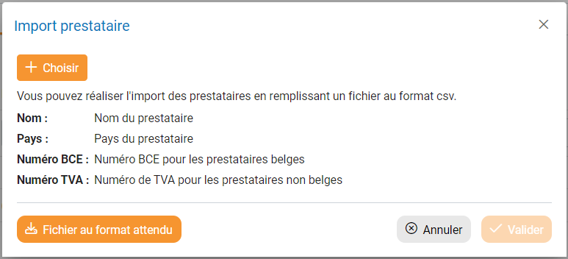En haut à droite de l’onglet « Prestataires », une icône permet d’importer un ou plusieurs prestataires à l’aide d’un fichier CSV. Voici les étapes à suivre :
- Cliquer sur pour télécharger le CSV à compléter sur votre PC ;
- Cliquer sur ou fermer ;
- Compléter et sauvegarder le CSV ;
- Cliquer sur l’icône pour importer des prestataires ;
- Cliquer sur pour rechercher et ajouter le fichier CSV à importer ;
- Cliquer sur pour valider l’import des prestataires.
(!) Lors d’un import CSV, le système contrôle les données encodées et veille au respect de certaines règles. Liste des contrôles réalisées lors de l’import d’un prestataire :
- « Nom » texte obligatoire ;
- « Pays » doit être un label ou un code des pays disponibles. Disponible :
  - Être référencé dans l’application ;
  - Être orthographié/ formulé dans le CSV exactement comme dans l’application ;
- Si le pays est la Belgique, le « Numéro BCE » doit être valide, sinon « Numéro TVA » doit être valide ;
- « Numéro BCE » doit être un numéro de BCE valide. Point, virgule et trait-d'union ne sont pas obligatoire ;
- « Numéro TVA » ne peut pas déjà exister pour un autre prestataire ;
- Validation globale : Il ne peut pas y avoir plusieurs fois le même numéro de TVA ou le même numéro de BCE au sein d’un même CSV.
Remarque : Lorsque l’utilisateur veut importer une ligne avec un nom déjà existant dans le référentiel des prestataires pour le bénéficiaire (cfr. Onglet « Prestataires »), le système remplace les valeurs BCE, TVA et pays pour cette même ligne dans le référentiel. Le système est sensible aux majuscules.

En cas de détection d’erreur, le système ne procède pas à l’import du CSV et invite l’utilisateur à vérifier les lignes en erreur.

Onglet « Documents »
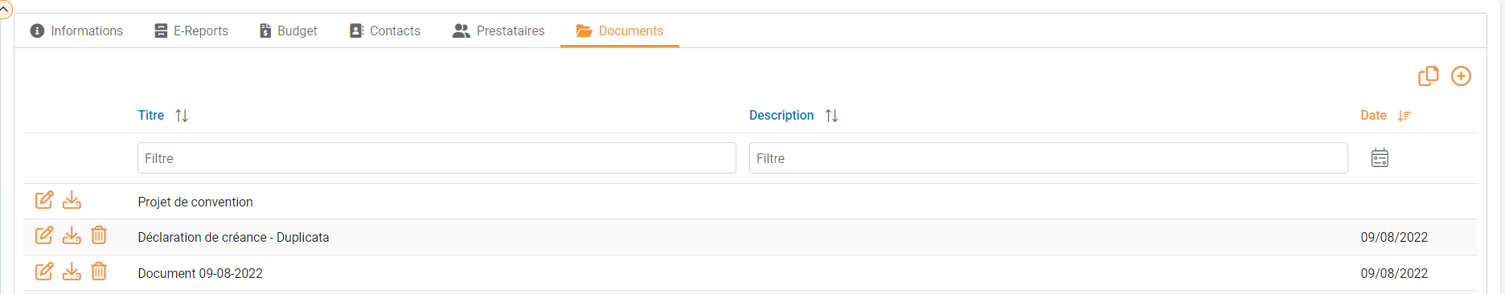
L’onglet « Documents » du bénéficiaire d’une convention présente la liste des documents liés à la convention ainsi que les documents propres au bénéficiaire sous forme de tableauyy.
Remarques :
L’icônepermet de trier les résultats par ordre alphabétique ou numérique.
L’icône permet de réinitialiser un filtre appliqué.
Au regard de chaque ligne :
- Une icône permet d’éditer les propriétés du document. Les modifications encodées sur un document lié à la convention depuis l’onglet « Documents » du bénéficiaire de la convention sont visibles au niveau de la convention et de tous ses bénéficiaires ;
- Une icône permet de télécharger le document ;
- Une icône permet de supprimer un document. Seuls les documents liés au bénéficiaire peuvent être supprimés depuis cet onglet.

Ajouter un document
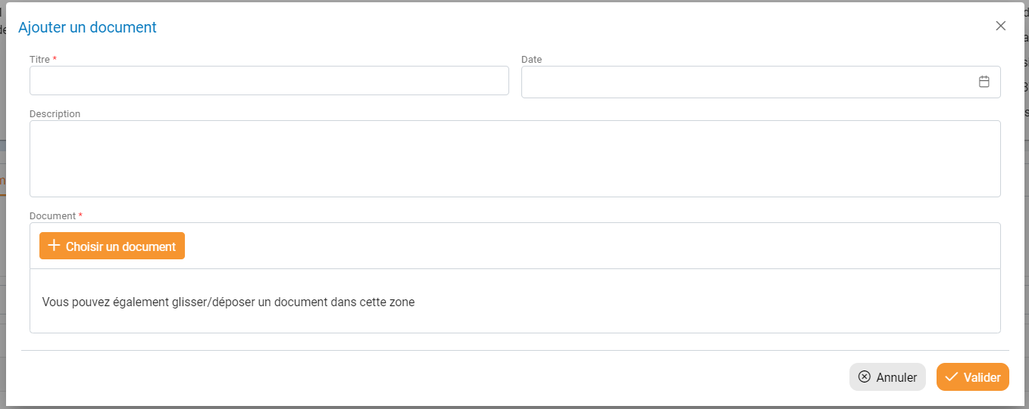
En haut à droite de l’onglet « Documents » du bénéficiaire d’une convention, l’icône permet d’ajouter un document au bénéficiaire de la convention.
Remarque : Les champs marqués d’un astérisque rouge (*) sont obligatoires.
Le bouton permet de sauvegarder les modifications apportées.
Le bouton permet d’annuler les modifications apportées.

Générer un document
En haut à droite de l’onglet « Documents » du bénéficiaire d’une convention, l’icône permet de générer un document pour le bénéficiaire de la convention.
L’utilisateur est invité à renseigner les informations suivantes :
Nom du champ | Edition | Remarques
Document* | Oui | Permet la sélection du type de document à générer parmi la liste des templates.  La liste des templates disponibles est gérée dans TOTEM.
E-report | Oui | Lorsque le document à générer contient des données spécifiques à un e-report, il convient de sélectionner l’e-report concerné parmi la liste des e-reports du bénéficiaire de la convention.
Remarque : Les champs marqués d’un astérisque rouge (*) sont obligatoires.
Le bouton permet de générer le document.
Le bouton permet d’annuler les modifications apportées.
Une fois généré, le document apparait dans la liste des documents du bénéficiaire de la convention.

Boîte des tâches
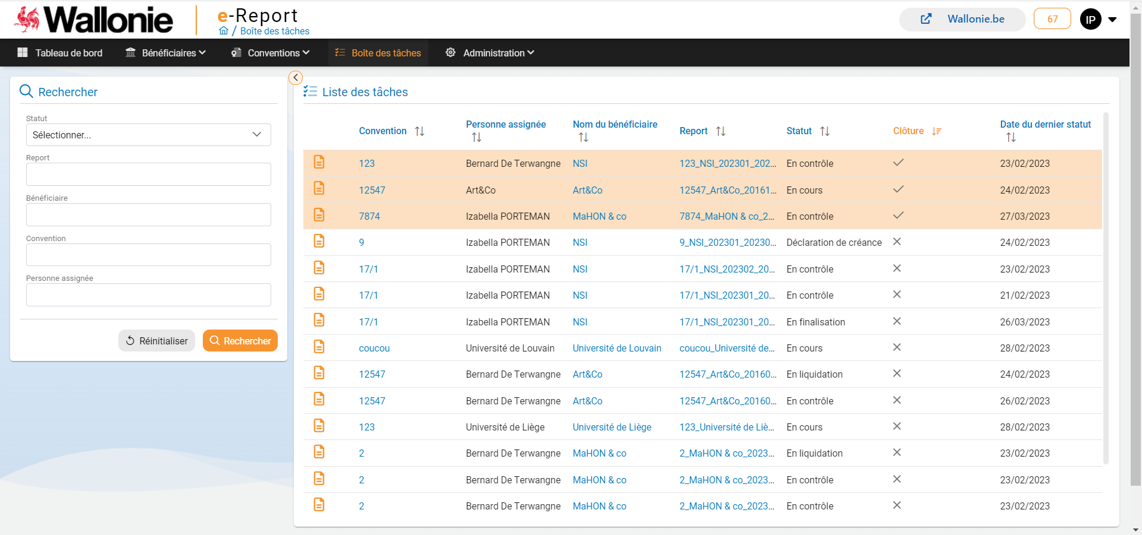
Le point de menu « Boite des tâches » présente la liste des e-reports en cours d’encodage ou de traitement assignés à l’utilisateur connecté ou accessibles par ce dernier.
Par défaut, l’application affiche tous les e-reports visibles pour l’utilisateur connecté. L’icônepermet de trier les résultats par ordre alphabétique ou numérique.
Au regard de chaque e-report retourné, une icône permet de consulter le détail de l’e-report. La colonne « Report » contient également un hyperlien permettant cette redirection.
La colonne « Convention » contient un hyperlien permettant une redirection rapide vers le détail de la convention (cfr. Consulter le détail d’une convention).
La colonne « Nom du bénéficiaire » contient un hyperlien vers le détail du bénéficiaire de la convention (cfr. Consulter le détail du bénéficiaire d’une convention).
La colonne « Clôturé » permet de distinguer l’e-report de clôture (« v ») des autres e-reports (« x »). L’e-report de clôture est également mis en évidence par surbrillance (ligne orange).
A gauche de l’écran, l’utilisateur peut réaliser une recherche sur base d’un ou plusieurs des critères de recherche suivants :
Critère de recherche | Opérateur de recherche | Remarque
Statut | Egal à | Les e-reports dont le statut est « Annulé » ou « Clôturé » ne sont pas accessibles depuis la boite des tâches.
Report | Contient | Permet une recherche sur base du n° de relevé.
Bénéficiaire | Contient
Convention | Contient | Permet une recherche sur base du n° de la convention.
Personne assignée | Contient | Permet une recherche sur base du nom de la personne assignée à l’e-report.
Le bouton permet de lancer la recherche.
Le bouton permet de réinitialiser les critères de recherche.

Encodage des dépenses et soumission de l’e-report

Ajouter un e-report
En haut à droite de l’onglet « E-reports » du bénéficiaire d’une convention (cfr. Onglet « E-reports »), une icône permet à une personne de contact d’ajouter un e-report :
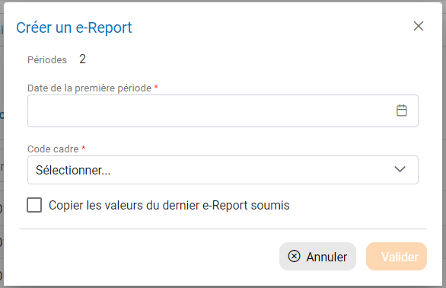
L’utilisateur est invité à renseigner les informations suivantes :
Nom du champ | Edition | Remarques
Périodes | Non | Est défini par la valeur encodée au niveau du champ « Nombre de mois de l’e-report » de l’onglet « Informations » du bénéficiaire de la convention. Une période = une ligne dans le tableau du formulaire personnel (cfr. Onglet « Informations).
Date de la première période* | Oui | Détermine la date de la première période de l’e-report (mois/ année). Par défaut, la période débute le 1er du mois.  Rmq : A la soumission, le système vérifie si la chronologie des périodes couvertes par les différents e-reports est respectée. Un message d’erreur bloquant apparait si une période est manquante : « Cet e-report ne peut être soumis tant que l’e-report relatif à la période précédente n’a pas été soumis. Afin de continuer, soumettez vos dépenses pour la période précédente. En l’absence de dépense, veuillez soumettre un e-report vide. » Si la convention présente une date de début, la date de la première période doit correspondre à la date de début de convention.  Rmq : Il est possible d’introduire plusieurs e-reports pour une même période. De même, l’introduction d’un e-report pour une période antérieure à la dernière période soumise ne fait pas l’objet de blocage.
Code cadre* | Oui | Menu déroulant, valeur simple. Le code cadre d’un e-report détermine le code cadre du(des) budget(s) qui pourront être sélectionnés lors de la mise en liquidation.
Copier les valeurs du dernier e-Report soumis | Oui | Permet de copier les valeurs encodées au niveau des onglets « Personnel » (nom, matricule, fonction, statut) et « Amortissements » du dernier e-report du même code cadre soumis (cfr. Soumettre un e-report).
Remarque : Les champs marqués d’un astérisque rouge (*) sont obligatoires.
Le bouton permet de sauvegarder les modifications apportées.
Le bouton permet d’annuler les modifications apportées.
Une fois l’e-report créé (bouton « Valider »), l’utilisateur est automatiquement redirigé vers le répertoire « Personnel » pour encodage des dépenses (cfr. Onglet « Personnel »).
Une fois créé, le statut de l’e-report est « En cours ».
Dans la boite des tâches (cfr. Boite des tâches), les e-reports dont le statut est « En cours » sont assignés aux personnes de contact du bénéficiaire (cfr. Onglet « Contacts »).

Encoder les dépenses
Un e-report contient les répertoires de dépenses suivants :
- Onglet « Personnel »
- Onglet « Amortissements »
- Onglet « Fonctionnement »
- Onglet « Equipement »
- Onglet « Sous-traitance »
L’onglet « Validation » permet la soumission de l’e-report (cfr. « Soumettre un e-report).
Remarque : Le type de bénéficiaire (cfr. Onglet « Informations ») détermine le type de formulaire (entreprise/ centre de recherche ou université) qui sera appliqué aux e-reports du bénéficiaire. Seul l’onglet « Personnel » d’un e-report est impacté par cette distinction (cfr. Onglet « Personnel »).

Onglet « Personnel »
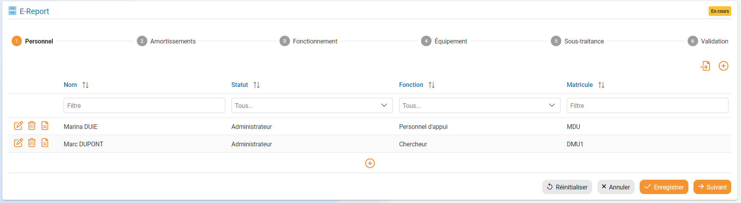
L’onglet « Personnel » d’un e-report permet l’encodage des dépenses relatives aux membres du personnel du bénéficiaire de la convention par une personne de contact (encodeur ou validateur).
Un tableau présente la liste des membres du personnel du bénéficiaire de la convention pour les périodes de l’e-report (cfr. Ajouter un e-report).
Remarques :
L’icônepermet de trier les résultats par ordre alphabétique ou numérique.
L’icône permet de réinitialiser un filtre appliqué.

Au regard de chaque ligne retournée :
- Une icône permet d’accéder au détail des dépenses d’un membre du personnel pour les périodes de l’e-report et d’en éditer les informations ;
- Une icône permet de supprimer un membre du personnel ;
- Une icône d’ajouter et consulter les pièces justificatives liées à un membre du personnel.
Au bas en droite :
- Un bouton permet de réinitialiser les données encodées avant sauvegarde (y compris les documents ajoutés) ;
- Un bouton permet de réinitialiser les données encodées (y compris les documents ajoutés) avant sauvegarde et de fermer l’e-report ;
- Un bouton permet de sauvegarder les modifications apportées ;
- Un bouton permet de sauvegarder les modifications et de naviguer vers l’onglet suivant.
Remarque : Selon le type de bénéficiaire, le formulaire proposé pour l’onglet « Personnel » est différent (cfr. Ajout manuel de dépenses (formulaire entreprise/ centre de recherche) et ajout manuel de dépenses (formulaire université/haute école/OIP)).

Ajout manuel de dépenses (formulaire entreprise/ centre de recherche)
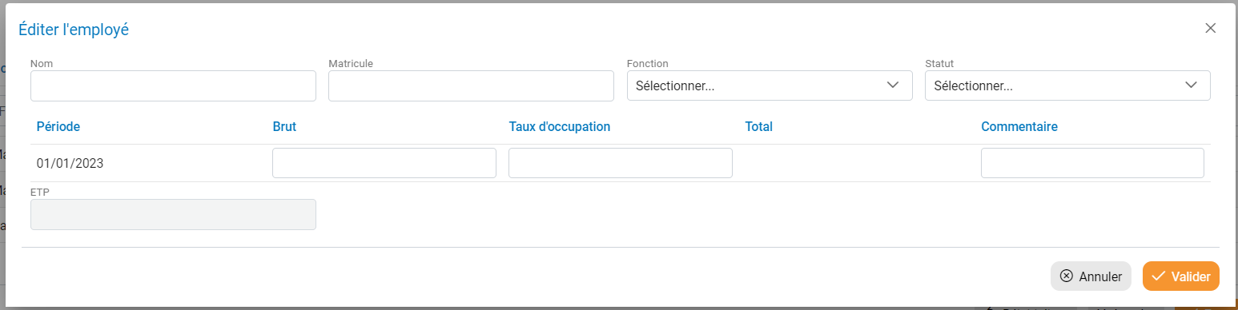
En haut à droite de l’onglet « Personnel », une icône permet l’ajout d’un membre du personnel par une personne de contact du bénéficiaire de la convention (encodeur ou validateur).
La même icône est présente en-dessous de la dernière ligne du tableau.
L’utilisateur est invité à renseigner :
Nom du champ | Edition | Remarques
Nom | Oui
Matricule | Oui | Rmq : Le système exécute un contrôle automatique sur le taux d’occupation des membres du personnel sur base du matricule.
Fonction | Oui | Menu déroulant, valeur simple.
Statut | Oui | Menu déroulant, valeur simple.  Le statut détermine le taux de chargement qui sera considéré pour le membre du personnel.  Le taux de chargement propre à chaque statut est défini au niveau du bénéficiaire par la Direction de la gestion financière (Onglet « Informations »).
Période | Non | Les périodes reprises sont calculées automatiquement sur base de la date de début et du nombre de périodes précisées dans la convention (cfr. Onglet « Informations » et « Ajouter un e-report »).
Brut | Oui | Le système accepte les valeurs positives et négatives.  Devise : €
Taux d’occupation | Oui | Exprimé en %
Total | Non | Champ calculé sur base des autres champs du tableau comme suit : Brut * Taux d'occupation * Taux de chargement  Le champ est mis à jour lorsque tous les champs de la ligne sont complétés et lorsque l'un des champs est modifié.  Si l'un des champs de la ligne est effacé, le champ est vidé.
Commentaire | Oui
ETP | Non | Champ calculé : Rapport Hommes/ Mois de la période pour ce membre du personnel. Formule :  Somme des taux d’occupation pour ce membre du personnel pour les différents mois de l’e-report / 100  Attention, ce calcul ne peut être réalisé avant les calculs de la colonne "Total" (entreprise).  Rmq : Le système exécute un contrôle automatique sur le taux d’occupation des membres du personnel sur base du matricule.
Remarque : Aucune donnée n’est obligatoire lors de l’ajout d’un membre du personnel. Cependant, la soumission de l’e-report (cfr. Soumettre un e-report) sera bloqué par un message d’avertissement tant qu’il manquera des données pour un membre du personnel.
Le bouton permet de sauvegarder les modifications apportées.
Le bouton permet d’annuler les modifications apportées.

Import de dépense (formulaire entreprise)
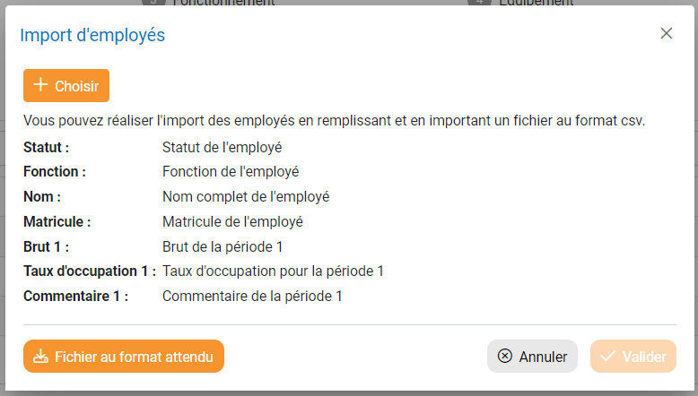En haut à droite de l’onglet « Personnel », une icône permet d’importer un ou plusieurs membres du personnel à l’aide d’un fichier CSV (cfr. Matrice droits & rôles). Voici les étapes à suivre :
- Cliquer sur pour télécharger le CSV à compléter sur votre PC ;
- Cliquer sur ou fermer ;
- Compléter et sauvegarder le CSV ;
- Cliquer sur l’icône pour importer des membres du personnel ;
- Cliquer sur pour rechercher et ajouter le fichier CSV à importer ;
- Cliquer sur pour valider l’import des membres du personnel.
(!) Lors d’un import CSV, le système contrôle les données encodées et veille au respect de certaines règles. Liste des contrôles réalisées lors de l’import d’un membre du personnel (entreprise) :
- « Statut » doit être dans la liste des valeurs possibles. Être dans la liste des valeurs possibles :
  - Être référencé dans l’application ;
  - Être orthographié/ formulé dans le CSV exactement comme dans l’application ;
- « Fonction » doit être dans la liste des valeurs possibles. Être dans la liste des valeurs possibles :
  - Être référencé dans l’application ;
  - Être orthographié/ formulé dans le CSV exactement comme dans l’application ;
- « Brut x » doit être un montant. Un montant :
  - Peut contenir "€" mais pas obligatoirement ;
  - Peut contenir des espaces ;
  - Les décimales peuvent être séparé par un point ou une virgule ;
  - Pas de séparations par point des milliers, centaines, etc.
- « Taux d'occupation x » doit être un pourcentage. Un pourcentage :
  - Peut contenir "%" mais pas obligatoirement ;
  - Peut contenir des espaces ;
  - Les décimales peuvent être séparé par un point ou une virgule ;
  - Pas de séparations par point des milliers, centaines, etc.
En cas de détection d’erreur, le système ne procède pas à l’import du CSV et invite l’utilisateur à vérifier les lignes en erreur.
Remarque : Comme pour l’encodage manuel, aucune donnée n’est obligatoire lors de l’import par CSV. Cependant, la soumission de l’e-report (cfr. Soumettre un e-report) sera bloqué par un message d’avertissement tant qu’il manquera des données pour un membre du personnel.

Ajout manuel de dépenses (formulaire université/haute école/OIP)
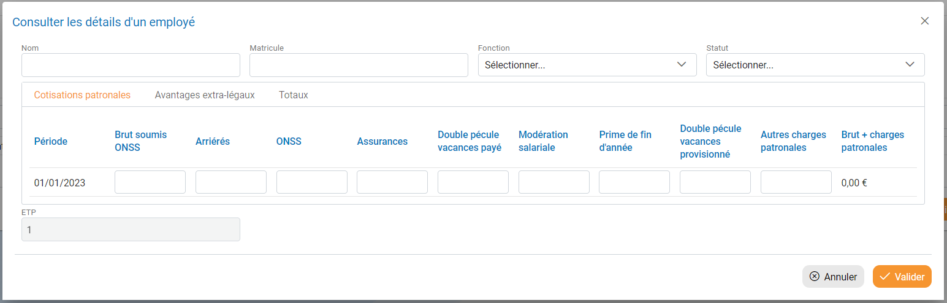
En haut à droite de l’onglet « Personnel », une icône permet l’ajout d’un membre du personnel par une personne de contact du bénéficiaire de la convention (encodeur ou validateur).
La même icône est présente en-dessous de la dernière ligne du tableau.
La pop-up d’ajout d’un membre du personnel pour un bénéficiaire de type université/ haute école/ OIP comporte trois onglets :
- Onglet « Cotisations patronales » ;
- Onglet « Avantages extra-légaux » ;
- Onglet « Totaux ».
L’utilisateur est invité à renseigner (devise : €) :
Nom du champ | Edition | Remarques
Nom | Oui
Matricule | Oui | Rmq : Le système exécute un contrôle automatique sur le taux d’occupation des membres du personnel sur base du matricule.
Fonction | Oui | Menu déroulant, valeur simple.
Statut | Oui | Menu déroulant, valeur simple.  Le statut détermine le taux de chargement qui sera considéré pour le membre du personnel.  Le taux de chargement propre à chaque statut est défini au niveau du bénéficiaire (Onglet « Informations »).
ETP | Non | Champ calculé : Rapport Hommes/ Mois de la période pour ce membre du personnel. Formule :  Somme des taux d’occupation pour ce membre du personnel pour les différents mois de l’e-report / 100  Attention, ce calcul ne peut être réalisé avant les calculs de la colonne "Coût total" (université).  Rmq : Le système exécute un contrôle automatique sur le taux d’occupation des membres du personnel sur base du matricule.
Cotisations patronales
Période | Non | Les périodes reprises sont calculées automatiquement sur base de la date de début et du nombre de périodes précisées dans la convention (cfr. Onglet « Informations » et « Ajouter un e-report »).
Brut soumis ONSS | Oui | Le système accepte les valeurs positives et négatives.  Devise : €
Arriérés | Oui | Le système accepte les valeurs positives et négatives.  Devise : €
ONSS | Oui | Le système accepte les valeurs positives et négatives.  Devise : €
Assurances | Oui | Le système accepte les valeurs positives et négatives.  Devise : €
Double pécule vacances payé | Oui | Le système accepte les valeurs positives et négatives.  Devise : €
Modération salariale | Oui | Le système accepte les valeurs positives et négatives.  Devise : €
Prime de fin d'année | Oui | Le système accepte les valeurs positives et négatives.  Devise : €
Double pécule vacances provisionné | Oui | Le système accepte les valeurs positives et négatives.  Devise : €
Autres charges patronales | Oui | Le système accepte les valeurs positives et négatives.  Devise : €
Brut + charges patronales | Non | Champ déterminé sur base des champs suivants : = somme de toutes les colonnes du tableau pour cette ligne (sauf « Période »). Le champ est mis à jour lorsque l'un des champs de la ligne est complété et lorsque l'un des champs est modifié.  Le système accepte les valeurs positives et négatives.  Devise : €
Avantages extra-légaux
Période | Non | Les périodes reprises sont calculées automatiquement sur base de la date de début et du nombre de périodes précisées dans la convention (cfr. Onglet « Informations » et « Ajouter un e-report »).
Brut + charges patronales | Non | Le champ reprend la valeur du champ identique dans l'onglet « Cotisations patronales ».
Chèques repas | Oui | Le système accepte les valeurs positives et négatives.  Devise : €
Indemnités KM | Oui | Le système accepte les valeurs positives et négatives.  Devise : €
Allocations familiales | Oui | Le système accepte les valeurs positives et négatives.  Devise : €
Hospitalisation | Oui | Le système accepte les valeurs positives et négatives.  Devise : €
Pension extra-légale | Oui | Le système accepte les valeurs positives et négatives.  Devise : €
Divers | Oui | Le système accepte les valeurs positives et négatives.  Devise : €
Coût total | Non | Champ déterminé sur base des champs suivants :  = somme de toutes les colonnes du tableau pour cette ligne (sauf « Période »). Le champ est mis à jour lorsque l'un des champs de la ligne est complété et lorsque l'un des champs est modifié. Le système accepte les valeurs positives et négatives.  Devise : €
Totaux
Période | Non | Les périodes reprises sont calculées automatiquement sur base de la date de début et du nombre de périodes précisées dans la convention (cfr. Onglet « Informations » et « Ajouter un e-report »).
Brut + charges patronales | Non | Le champ reprend la valeur du champ identique dans l'onglet « Cotisations patronales ».
Coût total | Non | Le champ reprend la valeur du champ identique dans l'onglet « Avantages extra-légaux ».
Taux d'occupation | Oui | Exprimé en %
Coût à charge de la convention | Non | Le champ est calculé sur base des champs suivants : = Coût total * Taux d'occupation. Le champ est mis à jour lorsque l'un des champs de la ligne est complété et lorsque l'un des champs est modifié. Le système accepte les valeurs positives et négatives. Devise : €
Taux de chargement | Non | Taux de chargement de ce membre du personnel pour la période selon la formule suivante : Coût total de la période / Brut soumis ONSS de la période. Exprimé en %.  Attention, ce calcul ne peut être réalisé tant que les champs des onglets « Cotisations patronales » et « Avantages extra-légaux » ne sont pas complétés.
Commentaire | Oui
Remarque : Aucune donnée n’est obligatoire lors de l’ajout d’un membre du personnel. Cependant, la soumission de l’e-report (cfr. Soumettre un e-report) sera bloqué par un message d’avertissement tant qu’il manquera des données pour un membre du personnel.
Le bouton permet de sauvegarder les modifications apportées.
Le bouton permet d’annuler les modifications apportées.

Import de dépenses (formulaire université/ haute école/OIP)
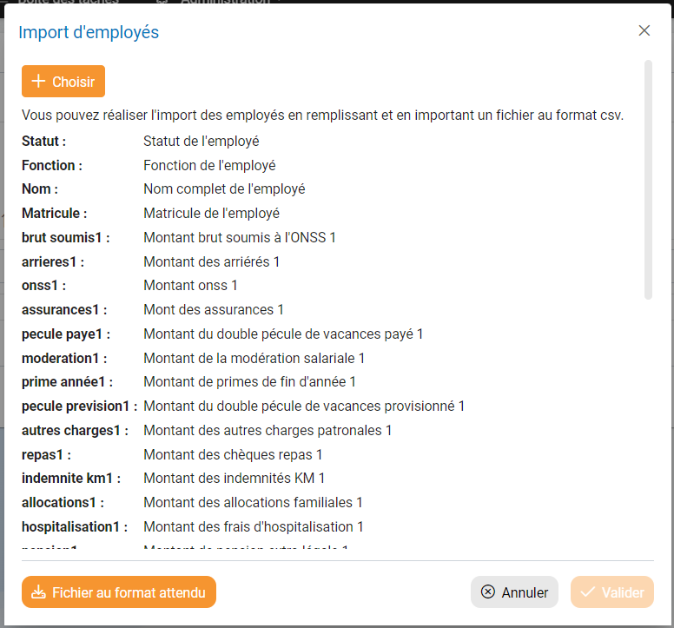
En haut à droite de l’onglet « Personnel », une icône permet d’importer un ou plusieurs membres du personnel à l’aide d’un fichier CSV. Voici les étapes à suivre :
- Cliquer sur pour télécharger le CSV à compléter sur votre PC ;
- Cliquer sur ou fermer ;
- Compléter et sauvegarder le CSV ;
- Cliquer sur l’icône pour importer des membres du personnel ;
- Cliquer sur pour rechercher et ajouter le fichier CSV à importer ;
- Cliquer sur pour valider l’import des membres du personnel.
(!) Lors d’un import CSV, le système contrôle les données encodées et veille au respect de certaines règles. Liste des contrôles réalisées lors de l’import d’un membre du personnel (université) :
- « Statut » doit être dans la liste des valeurs possibles. Être dans la liste des valeurs possibles :
  - Être référencé dans l’application ;
  - Être orthographié/ formulé dans le CSV exactement comme dans l’application ;
- « Fonction » doit être dans la liste des valeurs possibles. Être dans la liste des valeurs possibles :
  - Être référencé dans l’application ;
  - Être orthographié/ formulé dans le CSV exactement comme dans l’application ;
- « Taux d'occupation x » doit être un pourcentage. Un pourcentage :
  - Peut contenir "%" mais pas obligatoirement ;
  - Peut contenir des espaces ;
  - Les décimales peuvent être séparé par un point ou une virgule ;
  - Pas de séparations par point des milliers, centaines, etc.
- Les autres champs doivent être des montants. Un montant :
  - Peut contenir "€" mais pas obligatoirement ;
  - Peut contenir des espaces ;
  - Les décimales peuvent être séparé par un point ou une virgule ;
  - Pas de séparations par point des milliers, centaines, etc.
En cas de détection d’erreur, le système ne procède pas à l’import du CSV et invite l’utilisateur à vérifier les lignes en erreur.
Remarque : Comme pour l’encodage manuel, aucune donnée n’est obligatoire lors de l’import par CSV. Cependant, la soumission de l’e-report (cfr. Soumettre un e-report) sera bloqué par un message d’avertissement tant qu’il manquera des données pour un membre du personnel.

Onglet « Amortissements »
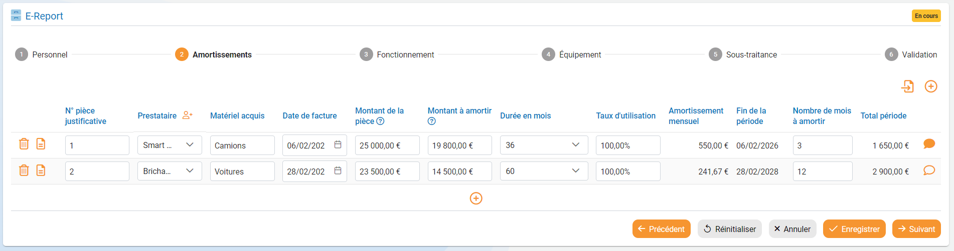
L’onglet « Amortissements » d’un e-report permet l’encodage des amortissements du bénéficiaire de la convention par une personne de contact (encodeur ou validateur).
La liste des amortissements est présentée sous forme de tableau.
Remarques :
L’icônepermet de trier les résultats par ordre alphabétique ou numérique.
L’icône permet de réinitialiser un filtre appliqué.

Au regard de chaque ligne retournée :
- Une icône permet de supprimer une ligne de dépense ;
- Une icône d’ajouter et consulter des pièces justificatives à la dépense.

Au bas en droite :
- Un bouton permet de naviguer vers l’onglet précédent ;
- Un bouton permet de réinitialiser les données encodées avant sauvegarde (y compris les documents ajoutés) ;
- Un bouton permet de réinitialiser les données encodées (y compris les documents ajoutés) avant sauvegarde et de fermer l’e-report ;
- Un bouton permet de sauvegarder les modifications apportées ;
- Un bouton permet de sauvegarder les modifications et de naviguer vers l’onglet suivant.

Ajout manuel de dépenses
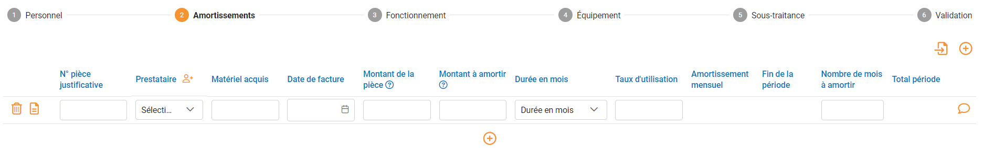
En haut à droite de l’onglet « Amortissements », une icône permet l’ajout d’une dépense par une personne de contact du bénéficiaire de la convention (encodeur ou validateur).
La même icône est présente en-dessous de la dernière ligne du tableau.
L’utilisateur est invité à renseigner :
Nom du champ | Edition | Remarques
N° pièce justificative | Oui | Rmq : Le système exécute un contrôle automatique sur les numéros de pièce justificative d’un e-report afin de détecter des éventuels doublons.
Prestataire | Oui | Menu déroulant, valeur simple.  Permet de sélectionner parmi la liste des prestataires du bénéficiaire de la convention (Onglet « Prestataires »), le prestataire lié à la dépense.  L’icône permet également la création de nouveaux prestaires. Pour plus de détails sur les règles de création, consulter la section « Ajouter un prestataire ».
Matériel acquis | Oui
Date facture | Oui
Montant de la pièce (€) | Oui | Le système accepte les valeurs positives et négatives.  Devise : €
Montant à amortir (€) | Oui | Si le « Montant à amortir » > à « Montant de la pièce », la soumission de l’e-report (cfr. Soumettre un e-report) sera bloqué par un message d’avertissement.  Le système accepte les valeurs positives et négatives.  Devise : €
Durée en mois | Oui | Menu déroulant, valeur simple.
Taux d’utilisation |  | Exprimé en %
Amortissement mensuel | Non | Champ calculé sur base des autres champs du tableau, selon le calcul suivant : = (Montant à amortir / durée en mois) * Taux d'utilisation. Le champ est mis à jour lorsque tous les champs de la ligne sont complétés et lorsque l'un des champs est modifié. Si l'un des champs de la ligne est effacé, le champ est vidé. Le système accepte les valeurs positives et négatives. Devise : €.
Fin de la période | Non | Champ déterminé sur base des champs suivants : = Date de facture + Durée en mois (Exe : 20-01-2019 + 36 mois = 20-01-2022).
Nombre de mois à amortir | Oui
Total période | Non | Champ déterminé sur base des champs suivants : = Amortissement mensuel * nombre de mois à amortir. Le système accepte les valeurs positives et négatives. Devise : €.
 | Oui | Permet d’encoder un commentaire.
Remarque : Aucune donnée n’est obligatoire lors de l’ajout d’une dépense. Cependant, la soumission de l’e-report (cfr. Soumettre un e-report) sera bloqué par un message d’avertissement tant qu’il manquera des données pour une dépense.
Le bouton permet de sauvegarder les modifications apportées.
Le bouton permet d’annuler les modifications apportées.

Import de dépenses
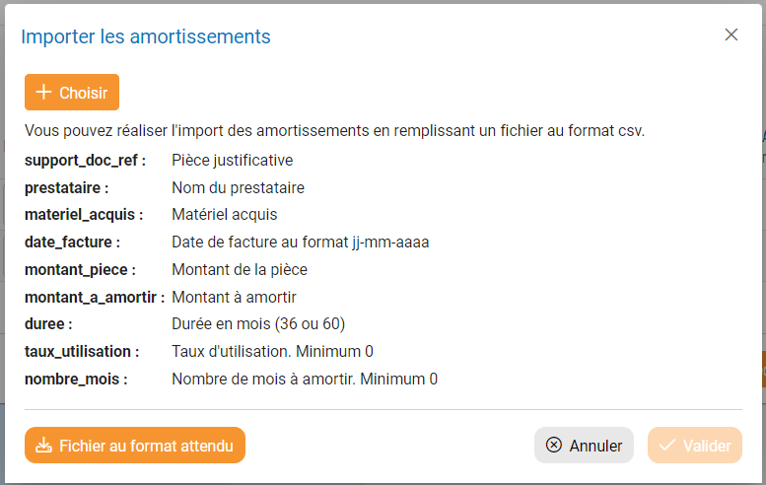En haut à droite de l’onglet « Amortissements », une icône permet d’importer un ou plusieurs amortissements à l’aide d’un fichier CSV. Voici les étapes à suivre :
- Cliquer sur pour télécharger le CSV à compléter sur votre PC ;
- Cliquer sur ou fermer ;
- Compléter et sauvegarder le CSV ;
- Cliquer sur l’icône pour importer les amortissements ;
- Cliquer sur pour rechercher et ajouter le fichier CSV à importer ;
- Cliquer sur pour valider l’import des amortissements.
(!) Lors d’un import CSV, le système contrôle les données encodées et veille au respect de certaines règles. Liste des contrôles réalisées lors de l’import d’une dépense liée à l’amortissement :
- « Prestataire » doit être un nom d'un des prestaires dans la liste (cfr. Onglet « Prestataires »). En ignorant les majuscules et les accents ;
- « Date facture » doit être une date. Format "jour-mois-année" ou "jour/mois/année" ;
- « Montant pièce » doit être un montant. Un montant :
  - Peut contenir "€" mais pas obligatoirement ;
  - Peut contenir des espaces ;
  - Les décimales peuvent être séparé par un point ou une virgule ;
  - Pas de séparations par point des milliers, centaines, etc.
- « Montant à amortir » doit être un montant. Un montant :
  - Peut contenir "€" mais pas obligatoirement ;
  - Peut contenir des espaces ;
  - Les décimales peuvent être séparé par un point ou une virgule ;
  - Pas de séparations par point des milliers, centaines, etc.
- « Durée » peut être vide, ou doit valoir 36 ou 60 ;
- « Taux t'utilisation » doit être un pourcentage (peut être positif ou négatif) ;
- « Nombre de mois » doit être un nombre (peut être positif ou négatif).
En cas de détection d’erreur, le système ne procède pas à l’import du CSV et invite l’utilisateur à vérifier les lignes en erreur.
Remarque : Aucune donnée n’est obligatoire lors de l’ajout d’une dépense. Cependant, la soumission de l’e-report (cfr. Soumettre un e-report) sera bloqué par un message d’avertissement tant qu’il manquera des données pour une dépense.

Onglet « Fonctionnement »
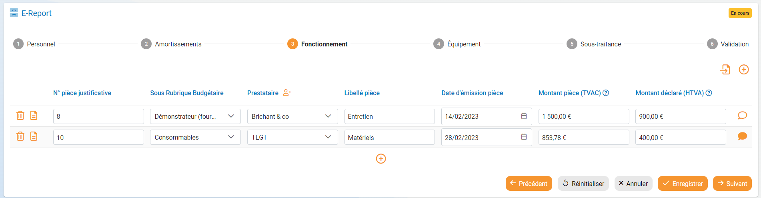
L’onglet « Fonctionnement » d’un e-report permet l’encodage des dépenses liées au fonctionnement du bénéficiaire de la convention par une personne de contact (encodeur ou validateur).
La liste des dépenses est présentée sous forme de tableau.
Remarques :
L’icônepermet de trier les résultats par ordre alphabétique ou numérique.
L’icône permet de réinitialiser un filtre appliqué.

Au regard de chaque ligne retournée :
- Une icône permet de supprimer une ligne de dépense ;
- Une icône d’ajouter et consulter des pièces justificatives à la dépense.
Au bas en droite :
- Un bouton permet de naviguer vers l’onglet précédent ;
- Un bouton permet de réinitialiser les données encodées avant sauvegarde (y compris les documents ajoutés) ;
- Un bouton permet de réinitialiser les données encodées (y compris les documents ajoutés) avant sauvegarde et de fermer l’e-report ;
- Un bouton permet de sauvegarder les modifications apportées ;
- Un bouton permet de sauvegarder les modifications et de naviguer vers l’onglet suivant.

Ajout manuel de dépenses
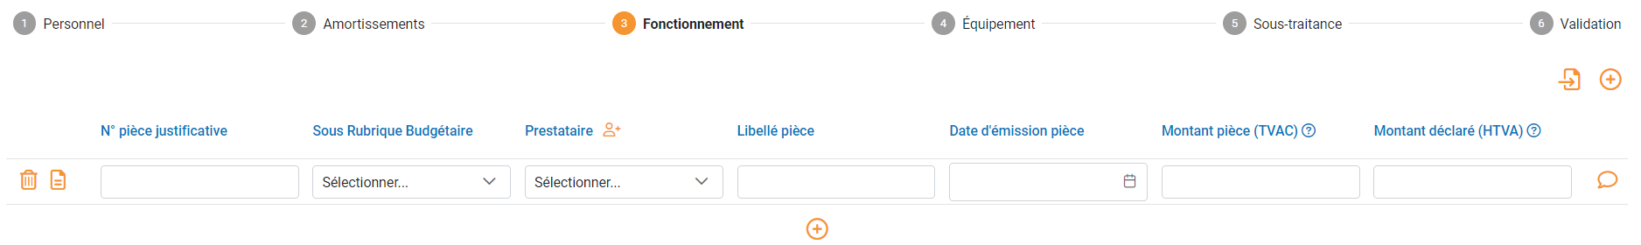En haut à droite de l’onglet « Fonctionnement », une icône permet l’ajout d’une dépense par une personne de contact du bénéficiaire de la convention (encodeur ou validateur).
La même icône est présente en-dessous de la dernière ligne du tableau.
L’utilisateur est invité à renseigner :
Nom du champ | Edition | Remarques
N° pièce justificative | Oui | Rmq : Le système exécute un contrôle automatique sur les numéros de pièce justificative d’un e-report afin de détecter des éventuels doublons.
Sous Rubrique Budgétaire | Oui | Menu déroulant, valeur simple.
Prestataire | Oui | Menu déroulant, valeur simple.  Permet de sélectionner parmi la liste des prestataires du bénéficiaire de la convention (Onglet « Prestataires »), le prestataire lié à la dépense.  L’icône permet également la création de nouveaux prestaires. Pour plus de détails sur les règles de création, consulter la section « Ajouter un prestataire ».
Libellé pièce | Oui
Date d’émission pièce | Oui | La date d’émission ne peut être antérieure à la date de début de convention.
Montant pièce TVAC (€) | Oui | Le système accepte les valeurs positives et négatives.  Devise : €
Montant déclaré HTVA (€) | Oui | Si le « Montant déclaré HTVA (€) » > à « Montant pièce TVAC (€) », la soumission de l’e-report (cfr. Soumettre un e-report) sera bloqué par un message d’avertissement.  Le système accepte les valeurs positives et négatives.  Devise : €
 | Oui | Permet d’encoder un commentaire.
Remarque : Aucune donnée n’est obligatoire lors de l’ajout d’une dépense. Cependant, la soumission de l’e-report (cfr. Soumettre un e-report) sera bloqué par un message d’avertissement tant qu’il manquera des données pour une dépense.
Le bouton permet de sauvegarder les modifications apportées.
Le bouton permet d’annuler les modifications apportées.

Import de dépenses
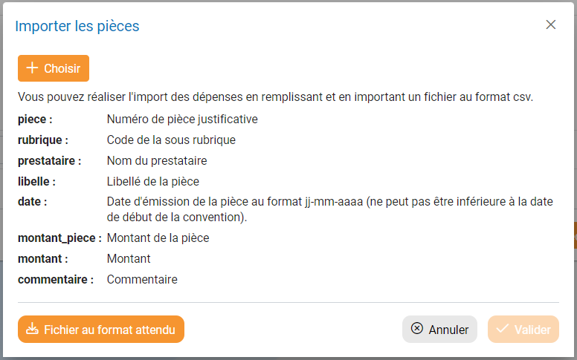En haut à droite de l’onglet « Fonctionnement », une icône permet d’importer une ou plusieurs dépenses à l’aide d’un fichier CSV. Voici les étapes à suivre :
- Cliquer sur pour télécharger le CSV à compléter sur votre PC ;
- Cliquer sur ou fermer ;
- Compléter et sauvegarder le CSV ;
- Cliquer sur l’icône pour importer les dépenses ;
- Cliquer sur pour rechercher et ajouter le fichier CSV à importer ;
- Cliquer sur pour valider l’import des dépenses.
(!) Lors d’un import CSV, le système contrôle les données encodées et veille au respect de certaines règles. Liste des contrôles réalisées lors de l’import d’une dépense liée au fonctionnement :
- « Rubrique » doit être un label ou un code des sous-rubriques budgétaires disponibles. Disponible :
  - Être référencé dans l’application ;
  - Être orthographié/ formulé dans le CSV exactement comme dans l’application ;
- « Prestataire » doit être un nom d'un des prestaires dans la liste (cfr. Onglet « Prestataires »). En ignorant les majuscules et les accents ;
- « Date » doit être une date. Format "jour-mois-année" ou "jour/mois/année" ;
- « Date » doit être supérieur ou égal à la date de début de convention. Format "jour-mois-année" ou "jour/mois/année" ;
- « Montant pièce » doit être un montant. Un montant :
  - Peut contenir "€" mais pas obligatoirement ;
  - Peut contenir des espaces ;
  - Les décimales peuvent être séparé par un point ou une virgule ;
  - Pas de séparations par point des milliers, centaines, etc.
- « Montant » doit être un montant. Un montant :
  - Peut contenir "€" mais pas obligatoirement ;
  - Peut contenir des espaces ;
  - Les décimales peuvent être séparé par un point ou une virgule ;
  - Pas de séparations par point des milliers, centaines, etc.
En cas de détection d’erreur, le système ne procède pas à l’import du CSV et invite l’utilisateur à vérifier les lignes en erreur.
Remarque : Aucune donnée n’est obligatoire lors de l’ajout d’une dépense. Cependant, la soumission de l’e-report (cfr. Soumettre un e-report) sera bloqué par un message d’avertissement tant qu’il manquera des données pour une dépense.

Onglet « Equipement »
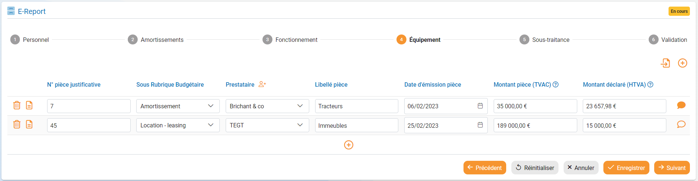
L’onglet « Equipement » d’un e-report permet l’encodage des dépenses liées aux équipements du bénéficiaire de la convention par une personne de contact (encodeur ou validateur).
La liste des dépenses est présentée sous forme de tableau.
Remarques :
L’icônepermet de trier les résultats par ordre alphabétique ou numérique.
L’icône permet de réinitialiser un filtre appliqué.

Au regard de chaque ligne retournée :
- Une icône permet de supprimer une ligne de dépense ;
- Une icône d’ajouter et consulter des pièces justificatives à la dépense.
Au bas en droite :
- Un bouton permet de naviguer vers l’onglet précédent ;
- Un bouton permet de réinitialiser les données encodées avant sauvegarde (y compris les documents ajoutés) ;
- Un bouton permet de réinitialiser les données encodées (y compris les documents ajoutés) avant sauvegarde et de fermer l’e-report ;
- Un bouton permet de sauvegarder les modifications apportées ;
- Un bouton permet de sauvegarder les modifications et de naviguer vers l’onglet suivant.

Ajout manuel de dépenses
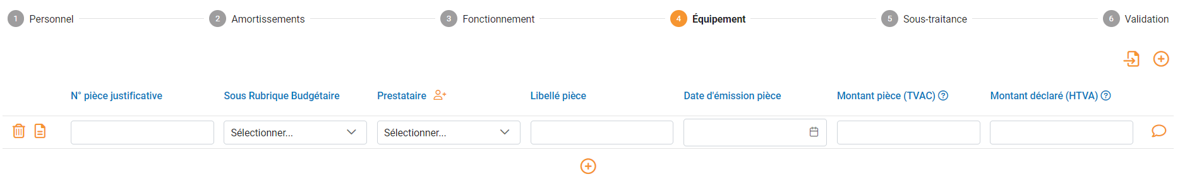
En haut à droite de l’onglet « Equipement », une icône permet l’ajout d’une dépense par une personne de contact du bénéficiaire de la convention (encodeur ou validateur).
La même icône est présente en-dessous de la dernière ligne du tableau.
L’utilisateur est invité à renseigner :
Nom du champ | Edition | Remarques
N° pièce justificative | Oui | Rmq : Le système exécute un contrôle automatique sur les numéros de pièce justificative d’un e-report afin de détecter des éventuels doublons.
Sous Rubrique Budgétaire | Oui | Menu déroulant, valeur simple.
Prestataire | Oui | Menu déroulant, valeur simple.  Permet de sélectionner parmi la liste des prestataires du bénéficiaire de la convention (Onglet « Prestataires »), le prestataire lié à la dépense.  L’icône permet également la création de nouveaux prestaires. Pour plus de détails sur les règles de création, consulter la section « Ajouter un prestataire ».
Libellé pièce | Oui
Date d’émission pièce | Oui | La date d’émission ne peut être antérieure à la date de début de convention.
Montant pièce TVAC (€) | Oui | Le système accepte les valeurs positives et négatives.  Devise : €
Montant déclaré HTVA (€) | Oui | Si le « Montant déclaré HTVA (€) » > à « Montant pièce TVAC (€) », la soumission de l’e-report (cfr. Soumettre un e-report) sera bloqué par un message d’avertissement.  Le système accepte les valeurs positives et négatives.  Devise : €
 | Oui | Permet d’encoder un commentaire.
Remarque : Aucune donnée n’est obligatoire lors de l’ajout d’une dépense. Cependant, la soumission de l’e-report (cfr. Soumettre un e-report) sera bloqué par un message d’avertissement tant qu’il manquera des données pour une dépense.
Le bouton permet de sauvegarder les modifications apportées.
Le bouton permet d’annuler les modifications apportées.

Import de dépenses
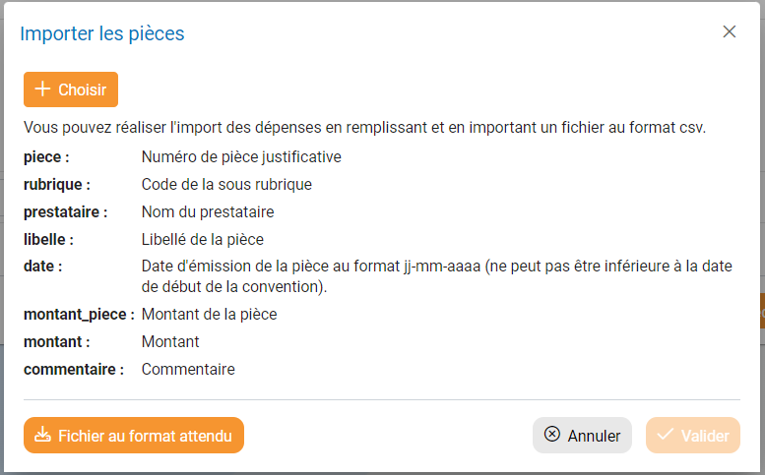
En haut à droite de l’onglet « Equipement », une icône permet d’importer une ou plusieurs dépenses à l’aide d’un fichier CSV. Voici les étapes à suivre :
- Cliquer sur pour télécharger le CSV à compléter sur votre PC ;
- Cliquer sur ou fermer ;
- Compléter et sauvegarder le CSV ;
- Cliquer sur l’icône pour importer les dépenses ;
- Cliquer sur pour rechercher et ajouter le fichier CSV à importer ;
- Cliquer sur pour valider l’import des dépenses.
(!) Lors d’un import CSV, le système contrôle les données encodées et veille au respect de certaines règles. Liste des contrôles réalisées lors de l’import d’une dépense liée à l’équipement :
- « Rubrique » doit être un label ou un code des sous-rubriques budgétaires disponibles. Disponible :
  - Être référencé dans l’application ;
  - Être orthographié/ formulé dans le CSV exactement comme dans l’application ;
- « Prestataire » doit être un nom d'un des prestaires dans la liste (cfr. Onglet « Prestataires »). En ignorant les majuscules et les accents ;
- « Date » doit être une date. Format "jour-mois-année" ou "jour/mois/année" ;
- « Date » doit être supérieur ou égal à la date de début de convention. Format "jour-mois-année" ou "jour/mois/année" ;
- « Montant pièce » doit être un montant. Un montant :
  - Peut contenir "€" mais pas obligatoirement ;
  - Peut contenir des espaces ;
  - Les décimales peuvent être séparé par un point ou une virgule ;
  - Pas de séparations par point des milliers, centaines, etc.
- « Montant » doit être un montant. Un montant :
  - Peut contenir "€" mais pas obligatoirement ;
  - Peut contenir des espaces ;
  - Les décimales peuvent être séparé par un point ou une virgule ;
  - Pas de séparations par point des milliers, centaines, etc.
En cas de détection d’erreur, le système ne procède pas à l’import du CSV et invite l’utilisateur à vérifier les lignes en erreur.
Remarque : Aucune donnée n’est obligatoire lors de l’ajout d’une dépense. Cependant, la soumission de l’e-report (cfr. Soumettre un e-report) sera bloqué par un message d’avertissement tant qu’il manquera des données pour une dépense.

Onglet « Sous-traitance »
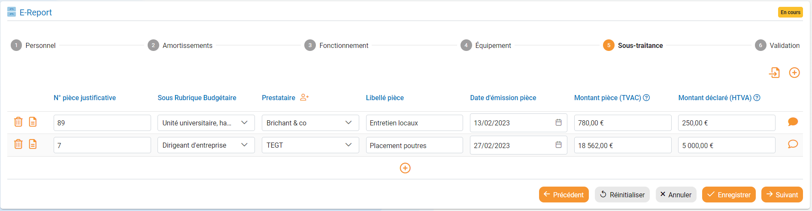
L’onglet « Sous-traitance » d’un e-report permet l’encodage des dépenses liées à la sous-traitance du bénéficiaire de la convention par une personne de contact (encodeur ou validateur).
La liste des dépenses est présentée sous forme de tableau.
Remarques :
L’icônepermet de trier les résultats par ordre alphabétique ou numérique.
L’icône permet de réinitialiser un filtre appliqué.

Au regard de chaque ligne retournée :
- Une icône permet de supprimer une ligne de dépense ;
- Une icône d’ajouter et consulter des pièces justificatives à la dépense.
Au bas en droite :
- Un bouton permet de naviguer vers l’onglet précédent ;
- Un bouton permet de réinitialiser les données encodées avant sauvegarde (y compris les documents ajoutés) ;
- Un bouton permet de réinitialiser les données encodées (y compris les documents ajoutés) avant sauvegarde et de fermer l’e-report ;
- Un bouton permet de sauvegarder les modifications apportées ;
- Un bouton permet de sauvegarder les modifications et de naviguer vers l’onglet suivant.

Ajout manuel de dépenses
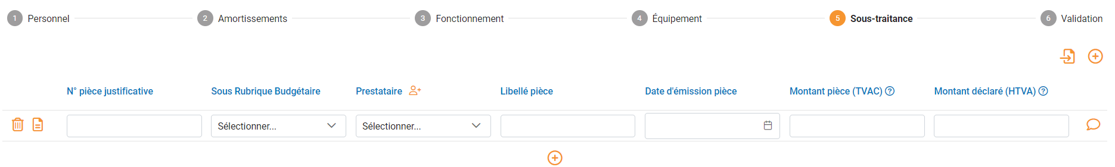
En haut à droite de l’onglet « Sous-traitance », une icône permet l’ajout d’une dépense par une personne de contact du bénéficiaire de la convention (encodeur ou validateur).
La même icône est présente en-dessous de la dernière ligne du tableau.
L’utilisateur est invité à renseigner :
Nom du champ | Edition | Remarques
N° pièce justificative | Oui | Rmq : Le système exécute un contrôle automatique sur les numéros de pièce justificative d’un e-report afin de détecter des éventuels doublons.
Sous Rubrique Budgétaire | Oui | Menu déroulant, valeur simple.
Prestataire | Oui | Menu déroulant, valeur simple.  Permet de sélectionner parmi la liste des prestataires du bénéficiaire de la convention (Onglet « Prestataires »), le prestataire lié à la dépense.  L’icône permet également la création de nouveaux prestaires. Pour plus de détails sur les règles de création, consulter la section « Ajouter un prestataire ».
Libellé pièce | Oui
Date d’émission pièce | Oui | La date d’émission ne peut être antérieure à la date de début de convention.
Montant pièce TVAC (€) | Oui | Le système accepte les valeurs positives et négatives.  Devise : €
Montant déclaré HTVA (€) | Oui | Si le « Montant déclaré HTVA (€) » > à « Montant pièce TVAC (€) », la soumission de l’e-report (cfr. Soumettre un e-report) sera bloqué par un message d’avertissement.  Le système accepte les valeurs positives et négatives.  Devise : €
 | Oui | Permet d’encoder un commentaire.
Remarque : Aucune donnée n’est obligatoire lors de l’ajout d’une dépense. Cependant, la soumission de l’e-report (cfr. Soumettre un e-report) sera bloqué par un message d’avertissement tant qu’il manquera des données pour une dépense.
Le bouton permet de sauvegarder les modifications apportées.
Le bouton permet d’annuler les modifications apportées.

Import de dépenses
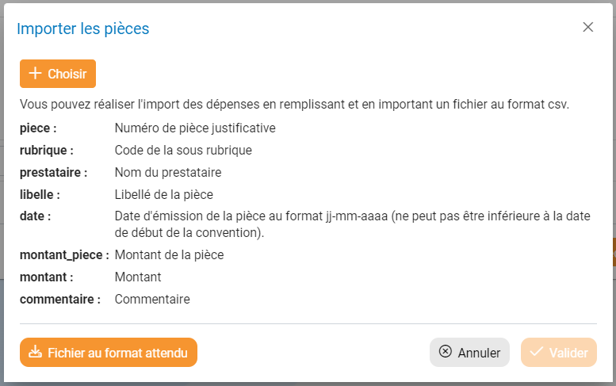
En haut à droite de l’onglet « Sous-traitance », une icône permet d’importer une ou plusieurs dépenses à l’aide d’un fichier CSV. Voici les étapes à suivre :
- Cliquer sur pour télécharger le CSV à compléter sur votre PC ;
- Cliquer sur ou fermer ;
- Compléter et sauvegarder le CSV ;
- Cliquer sur l’icône pour importer les dépenses ;
- Cliquer sur pour rechercher et ajouter le fichier CSV à importer ;
- Cliquer sur pour valider l’import des dépenses.
(!) Lors d’un import CSV, le système contrôle les données encodées et veille au respect de certaines règles. Liste des contrôles réalisées lors de l’import d’une dépense liée à la sous-traitance :
- « Rubrique » doit être un label ou un code des sous-rubriques budgétaires disponibles. Disponible :
  - Être référencé dans l’application ;
  - Être orthographié/ formulé dans le CSV exactement comme dans l’application ;
- « Prestataire » doit être un nom d'un des prestaires dans la liste (cfr. Onglet « Prestataires »). En ignorant les majuscules et les accents ;
- « Date » doit être une date. Format "jour-mois-année" ou "jour/mois/année" ;
- « Date » doit être supérieur ou égal à la date de début de convention. Format "jour-mois-année" ou "jour/mois/année" ;
- « Montant pièce » doit être un montant. Un montant :
  - Peut contenir "€" mais pas obligatoirement ;
  - Peut contenir des espaces ;
  - Les décimales peuvent être séparé par un point ou une virgule ;
  - Pas de séparations par point des milliers, centaines, etc.
- « Montant » doit être un montant. Un montant :
  - Peut contenir "€" mais pas obligatoirement ;
  - Peut contenir des espaces ;
  - Les décimales peuvent être séparé par un point ou une virgule ;
  - Pas de séparations par point des milliers, centaines, etc.
En cas de détection d’erreur, le système ne procède pas à l’import du CSV et invite l’utilisateur à vérifier les lignes en erreur.
Remarque : Aucune donnée n’est obligatoire lors de l’ajout d’une dépense. Cependant, la soumission de l’e-report (cfr. Soumettre un e-report) sera bloqué par un message d’avertissement tant qu’il manquera des données pour une dépense.

Soumettre un e-report
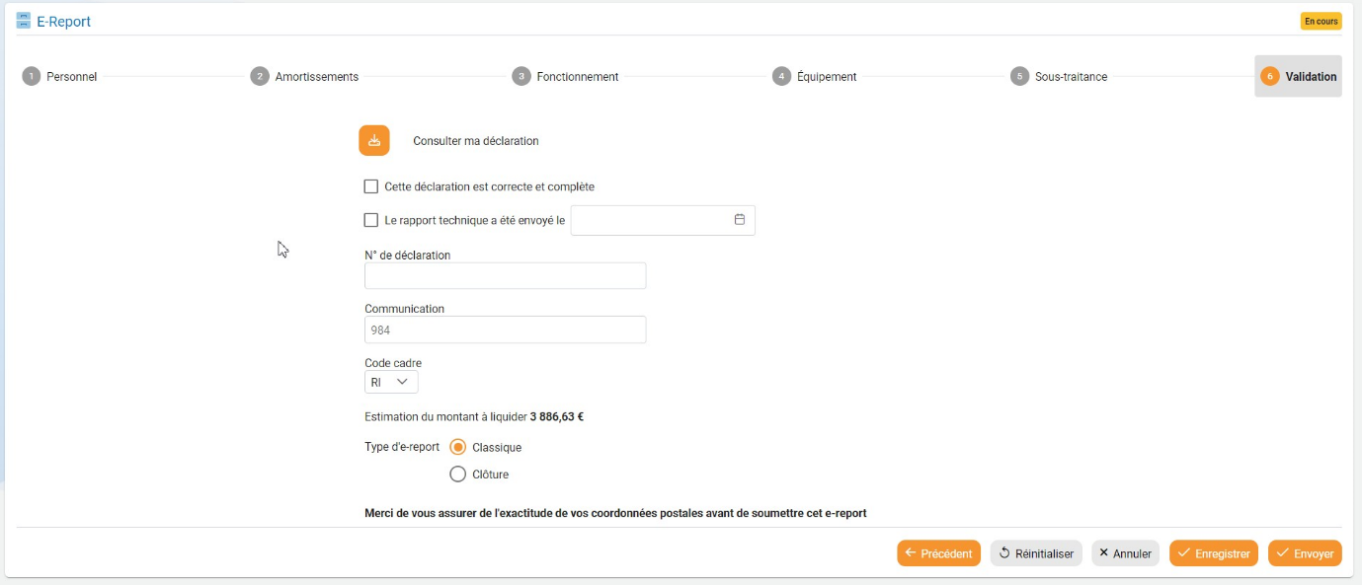
L’onglet « Validation » d’un e-report permet la soumission de ce dernier au gestionnaire comptable.
Seule une personne de contact « validateur » est autorisée à soumettre un e-report pour le bénéficiaire.
La personne de contact est invitée à renseigner :
Nom du champ | Edition | Remarques
 | / | Permet de télécharger le PDF de l’e-report
 | / | Permet aux personnes de contact du bénéficiaire dont la méthode d’authentification est login/ mot de passe de joindre une version signée du relevé de dépenses.
Cette déclaration est correcte et complète | Oui | Case à cocher doit obligatoirement être cochée pour soumettre l’e-report.
Le rapport technique a été envoyé le | Oui | La date d’envoi du rapport technique doit obligatoire être renseignée pour soumettre l’e-report.
N° de déclaration | Oui | Référence de la déclaration
Communication | Oui | Communication à utilisateur en cas de paiement. Le champ est limité à 16 caractères, espace inclus.  Par défaut, le système propose par défaut numéro de déclaration + numéro de convention.
Code cadre | Oui | Menu déroulant, valeur simple.
Estimation du montant à liquider | Non | Champ calculé sur base des données de l’e-report selon la formule suivante : (Frais de personnel + frais amortissement+ frais de fonctionnement + frais de sous-traitance + frais d’équipement + frais forfaitaires additionnels (2% * (frais perso+ frais fonctionnement)) + frais généraux (10%/15% * (frais perso + frais fonctionnement + frais additionnels)) x taux d’intervention  Dans laquelle :  - Personnel (entreprise) : Champ « Total » pour toutes les périodes, tous les employés  - Personnel (université) : Champ « Coût à charge de la convention », pour toutes les périodes, tous les employés  - Amortissements : Champ « Total période », pour toutes les lignes  - Fonctionnement : Champ « Montant déclaré (HTVA) » pour toutes les lignes  - Equipement : Idem  - Sous-traitance : Idem  - Les frais forfaitaires additionnels sont définis au niveau de la convention ;  - Les frais généraux dépendent du type de bénéficiaire.  - Taux d’intervention : Le système considère le taux d’intervention le plus élevé parmi la liste des budgets du même code cadre que l’e-report.  Après soumission, le champ n'est plus recalculé.
Type d’e-report | Oui | Deux options :  - Classique  - Clôture  Par défaut, type d’e-report = « Classique ».  La soumission d’un e-report de clôture entraine la clôture du bénéficiaire. La soumission de nouveaux e-report est alors suspendue (cfr. Onglet « Informations »).
Remarque : Avant de soumettre un e-report, l’utilisateur doit encoder/ vérifier l’exactitude de ses coordonnées postales (cfr. Onglet « Informations »).
Au bas en droite :
- Un bouton permet de naviguer vers l’onglet précédent ;
- Un bouton permet de réinitialiser les données encodées avant sauvegarde (y compris les documents ajoutés) ;
- Un bouton permet de réinitialiser les données encodées (y compris les documents ajoutés) avant sauvegarde et de fermer l’e-report ;
- Un bouton permet de sauvegarder les modifications apportées ;
- Un bouton permet de soumettre l’e-report au gestionnaire comptable. Seul une personne de contact validateur est autorisée à soumettre un e-report.
Une fois soumis, le statut de l’e-report est « En contrôle ».
Dans la boite des tâches (cfr. Boite des tâches), les e-reports dont le statut est « En contrôle » sont assignés au gestionnaire comptable de la convention.
Remarque 1 : A la soumission, le système vérifie si la chronologie des périodes couvertes par les différents e-reports est respectée. Un message d’erreur bloquant apparait si une période est manquante : « Cet e-report ne peut être soumis tant que l’e-report relatif à la période précédente n’a pas été soumis. Afin de continuer, soumettez vos dépenses pour la période précédente. En l’absence de dépense, veuillez soumettre un e-report vide. » (cfr. Ajouter un e-report).
Remarque 2 : Lors de la soumission d’un e-report, le système génère automatiquement un e-mail au gestionnaire technique. L'adresse email auquel le mail est envoyé est celle renseignée dans le champ « Gestionnaire technique » sur le bénéficiaire pour cette convention. En cas d’erreur dans l’envoi (ex. mauvaise adresse e-mail), aucune alerte n'est levée. L’adresse e-mail générique dc.dgf.dgo6@spw.wallonie.be est en copie de l’e-mail.

Signature des déclarations de créance
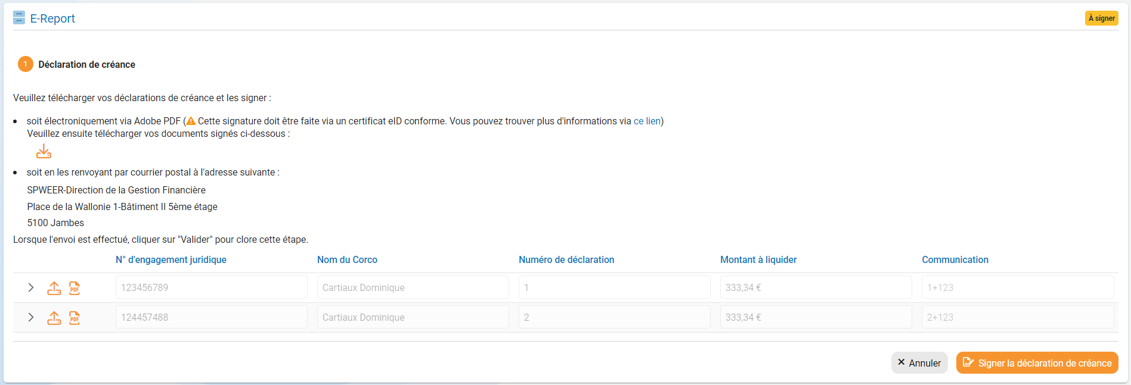
Lors de l’étape de signature, un contact validateur du bénéficiaire peut télécharger les déclarations de créances établies par le gestionnaire comptable et en redéposer les versions signées. Cette étape est nécessaire à finalisation du paiement par le SPW EER.
Cette étape n’est pas présente dans le flux d’un e-report pour lequel la case à cocher « Nécessite des déclarations de créance » de l’onglet 8 « Liquidation » est décochée.
Lors de cette étape, seul l’écran contenant les déclarations de créance est accessible aux bénéficiaires.
Au regard de chaque déclaration :
- Une icône permet de télécharger le PDF de la déclaration. En haut, une icône permet de télécharger tous les PDF simultanément ;
- Une icône permet de déposer le PDF signé de la déclaration de créance (cfr. Ajouter un document) ;
- Une fois le PDF signé téléchargé dans e-report, une icône permet de télécharger le PDF signé sur le PC de l’utilisateur.
Au bas en droite de l’écran :
- Un bouton permet aux utilisateurs autorisés permet de naviguer vers l’onglet précédent ;
- Un bouton permet de fermer l’e-report ;
- Un bouton permet aux utilisateurs autorisés de renvoyer l’e-report à l’étape contrôle ;
- Un bouton permet de soumettre les déclarations de créance signées au gestionnaire comptable pour validation.
Une fois les déclarations de créance signées soumises, le statut de l’e-report est « En finalisation ».
Dans la boite des tâches (cfr. Boite des tâches), les e-reports dont le statut est « En finalisation » sont assignés au gestionnaire comptable de la convention.
Remarque : Si la convention ou le bénéficiaire sont suspendus, le traitement des e-reports dont le statut n’est pas « En cours », « En DRC » ou « En contrôle » est suspendu (cfr. onglet « Informations » d’un bénéficiaire d’une convention)

Consultation d’un e-report clôturé
Dès qu’un e-report passe au statut « Clôturé », son traitement est terminé. Tous les onglets du traitement sont alors accessibles, en consultation simple, par tous les utilisateurs internes au SPW ainsi que par les personnes de contact du bénéficiaire de la convention

